Муниципальное бюджетное дошкольное образовательное учреждение «Детский сад общеразвивающего вида № 26 «Елочка»

ГОД СОЗДАНИЯ УЧРЕЖДЕНИЯ: 1966 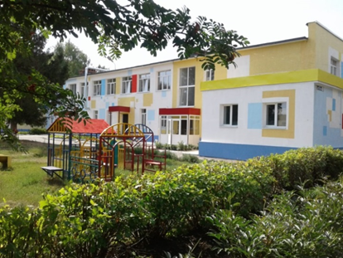

ХРОНОЛОГИЯ СТАНОВЛЕНИЯ УЧРЕЖДЕНИЯ:
с 1966 г. по 4.01. 1996 г. ведомственный сад АО «Татнефтепроводстрой» ясли-сад № 26,
с 1996 г. по 2011 г. Управление Дошкольного образования детский сад № 26 «Елочка»,
с 2012 г. Управление образования, дошкольный отдел МБДОУ «Д/с № 26 «Елочка»
ЗАВЕДУЮЩИЕ ДОШКОЛЬНОГО УЧРЕЖДЕНИЯ
 | ФИО | Период руководства | Награды, звания
1 | Жилина Тамара Андреевна | с 1966 по 1971г. | «Ветеран труда»
2 | Нургалиева Флюра Камиловна | с 1971 по 1988 г. | -
3 | Диматдинова Роза Исмагиловна | с 1988 по 1992 г. | -
4 | Харисова Салима Миргасимовна | с 1996 г. по 2009 г. | «Ветеран труда», Нагрудный знак «Почетный работник общего образования РФ», Нагрудный знак «За заслуги в образовании» РТ
5 | Кашапова Файруза Мирсалимовна | с 2009 по 2020 г.
6 | Мингулова Айгуль Гамировна | с 2020 г.

ПЕДАГОГИЧЕСКИЕ РАБОТНИКИ:
Имеющие ВЕДОМСТВЕННЫЕ (ОТРАСЛЕВЫЕ) НАГРАДЫ МО (МО и Н) СССР, РФ, РТ

1 | Нагрудный знак «За заслуги в образовании» РТ | Харисова Салима Миргасимовна | 1999
2 | Нагрудный знак «Почетный работник общего образования РФ» | Харисова Салима Миргасимовна | 2005
3 | Почетная грамота МО (МО и Н) РТ | Насибуллина Халися Маликовна | 2006
4 | Звание «Ветеран труда» | Харисова Салима Миргасимовна | 2009
5 | Почетная грамота МО (МОиН) РФ | Насибуллина Халися Маликовна | 2006
6 | Звание «Ветеран труда» | Насибуллина Халися Маликовна | 2012

ДОСТИЖЕНИЯУЧРЕЖДЕНИЯ:
Диплом МУ УДО АМР, за активное участие в спортивном соревновании по волейболу в рамках республиканского этапа V всероссийской акции «Спорт вместо наркотиков», 2008 г.;
Диплом УО АМР РТ, за участие в конкурсе молодых специалистов ДОУ «Педагогический манеж», 2008 г.;
Благодарственное письмо АМР за активную подготовку и проведение выборов Президента РФ, 2012 г;
Диплом ЧОУ ДОД «Эрудит», за участие в городском конкурсе образовательных программ дополнительного образования среди ДОУ, сотрудничающих с ЧОУ ДОД «Эрудит», 2013 г;
Диплом УО АМР РТ, за участие в муниципальном этапе Республиканского смотра-конкурса методических разработок коллективов ДОУ РТ «Инновационные технологии в дошкольном образовании», 2014 г.;
Благодарственное письмо за участие и сотрудничество в благотворительной акции "Поможем всем городом" г. Альметьевск организатор Р. Бажутов, 2014г.
Благодарственное грамота Альметьевского отделения ТРО ВПП "Единая Россия" за участие в VIII Республиканском конкурсе рисунков "Дети рисуют страну" 2014г.;
Грамота УО АМР РТ, городской конкурс «На страже Отечества», 2016 г.;
Диплом УО АМР РТ, победитель в номинации «Конферанс» городского конкурса «Звездочки», 2017 г.;
Диплом УО АМР РТ, II место, городской конкурс поделок «Подарок любимой маме», 2017 г.;
Диплом 3 степени Республиканского конкурса «Эко-Игрушка», 1017 г.;
Диплом ООО «Домкор», II место, республиканского конкурса детского рисунка «Мой любимый дом», 2018 г.;
Диплом УО АМР РТ, победитель в номинации «За преданность профессии» городской конкурс «Воспитатель года -2018» 2018 г.;
Диплом МОиН РТ, II место, Республиканская олимпиада для дошкольников «Юный эрудит», 2019 г.;
Диплом УО АМР РТ, за участие в шахматном турнире среди воспитанников ДОУ АМР РТ,2019 г.;
Грамота УО АМР РТ, за плодотворный, добросовестный труд в системе образования, 2019 г;
Благодарственное письмо УО АМР РТ за организацию и проведение инеррактивной игры по ППДДТТ среди педагогов ДОУ АМР, 2019 г.;
Диплом УО АМР, II место, интеллектуальная квест-игра «Путешествие в шахматное королевство», 2020 г.;
Диплом УО АМР РТ, III место в номинации «Новогодний серпантин» городской конкурс «Новогодняя сказка», 2020 г.;
Диплом 3 степени УО АМР РТ, муниципального этапа международного литературного конкурса чтецов «Джалиловские чтения», 2020 г.;
Диплом 3 степени УО АМР РТ, конкурс чтецов «Зимушка-зима», 2021 г;
Диплом УО АМР РТ, Ппобедитель в номинации «Сөйкемле кыз» городской конкурс «Татар кызы-2021»
Диплом УО АМР и ГБУ «Безопасность дорожного движения», 3 место, конкурс рисунков «Космические знаки», 2022г.;
Диплом 3 степени МБУ «Департамент экологии и природопользования» АМР, городской конкурс «Эколята-друзья и защитники природы», 2022 г;
Диплом 3 степени МБУДО «ЦДЮТ» по инициативе УО АМР муниципальный фестиваль детского творчества «Фронтовой концерт», 2022 г
Диплом УО МБУДО «ЦДЮТ» АМР, 1 место, региональный конкурс по безопасности жизнедеятельности «Я в безопасности», 2022 г.

1968 год спортивный зал 1969 год новогодний утренник
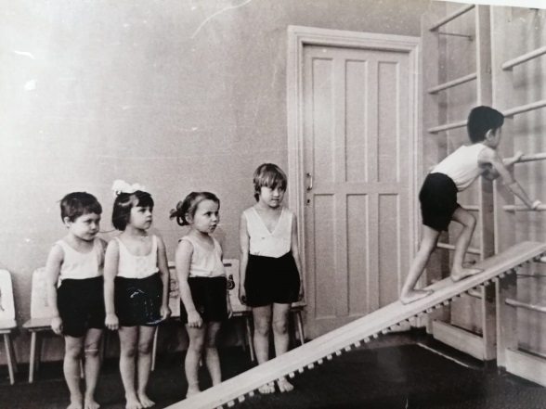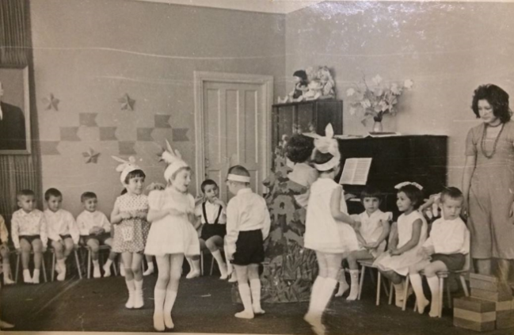

1971 год праздник – 1 мая
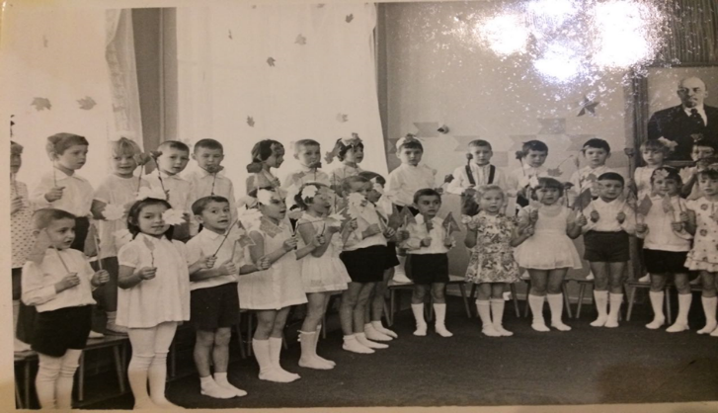

Восьмидесятые годы
праздник на 8 марта праздник Науруз
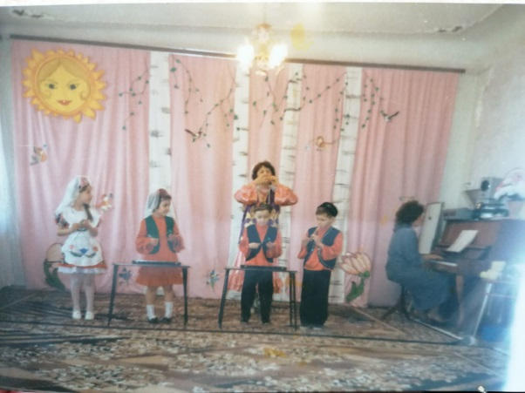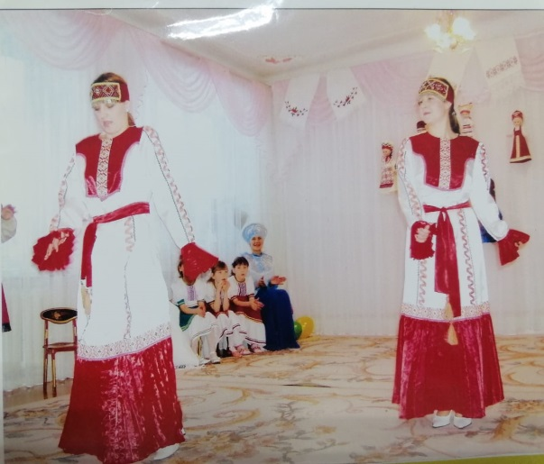
Девяностые годы
педсовет День пожилых
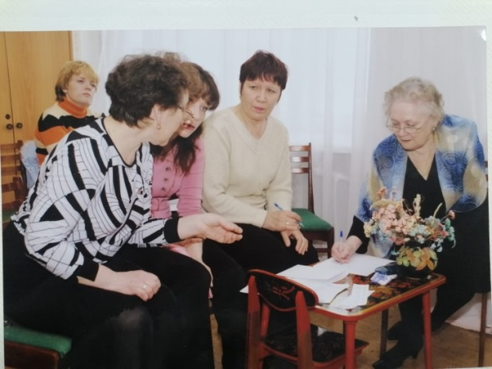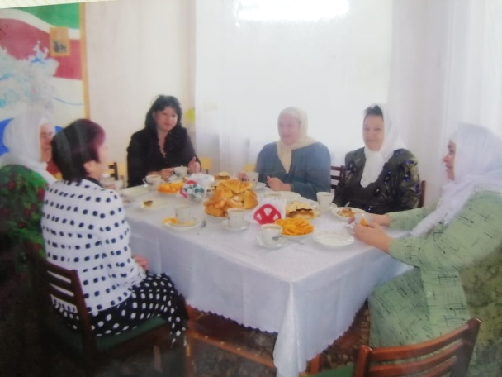

2005 год Сабантуй 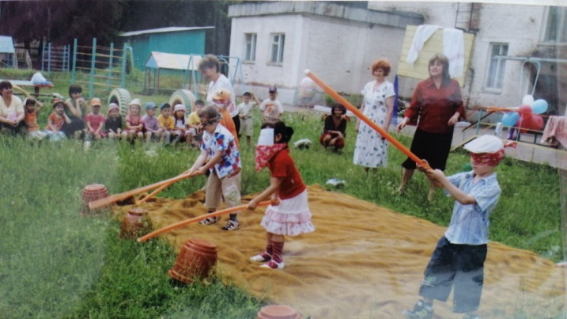
Сабантуй 2008 год 2010 год Занятие в первой младшей группе
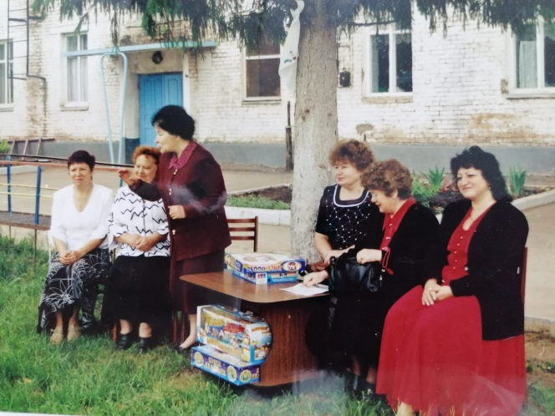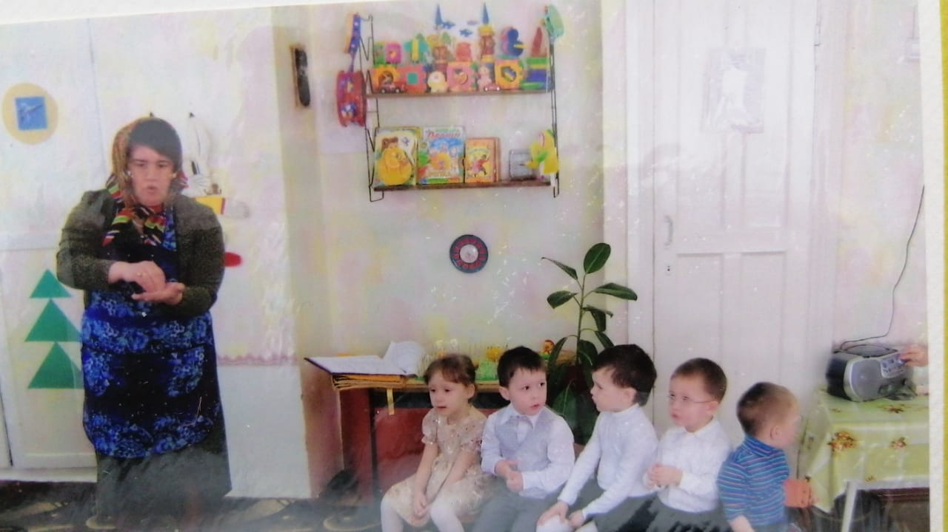
2016 год юбилей нашего ДОУ, поздравление Каяшевой Т.М.

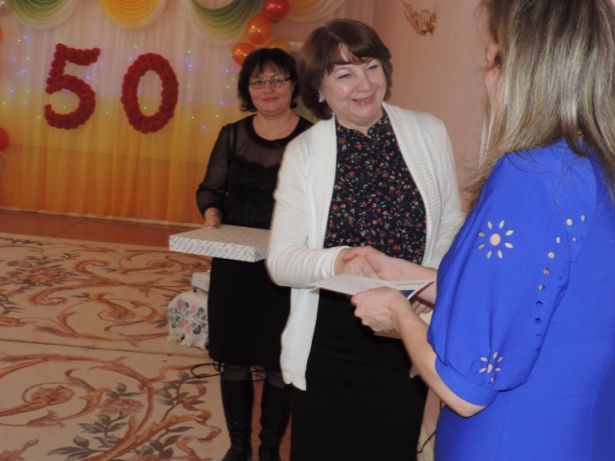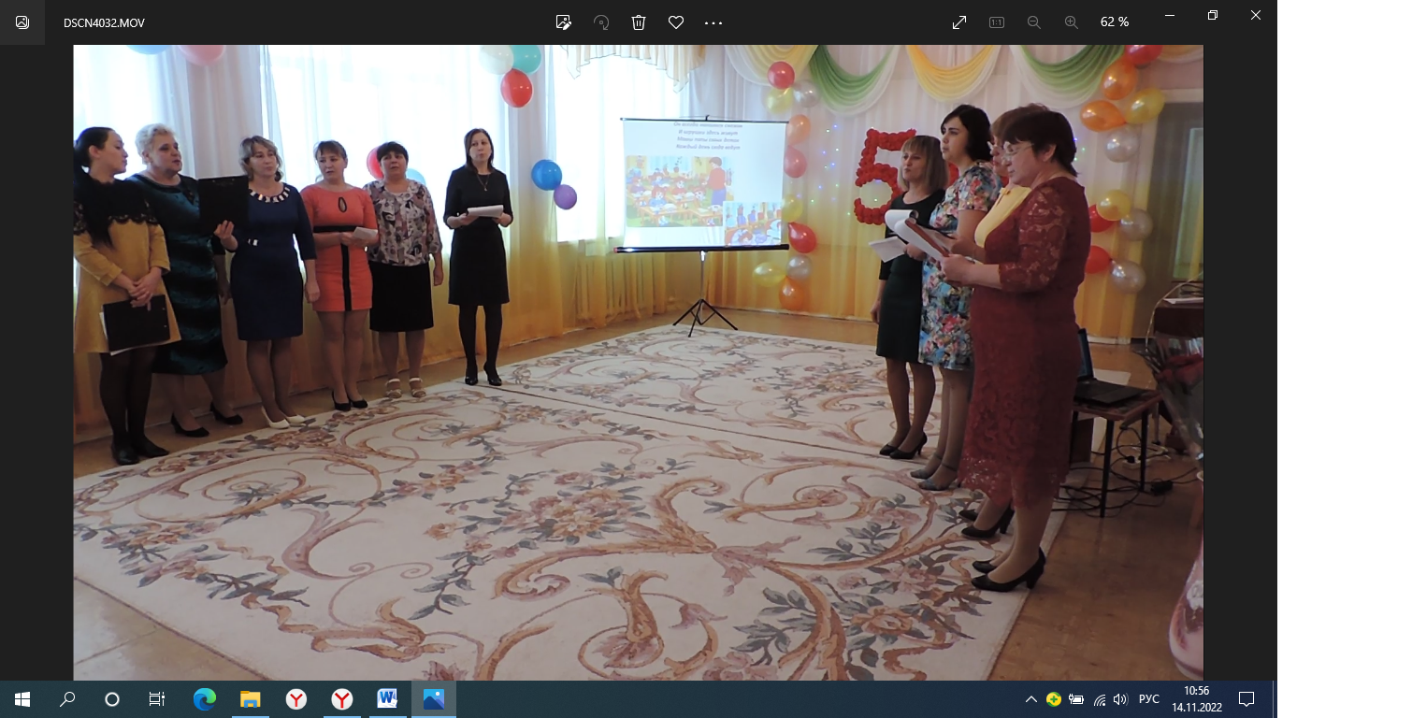

2018 год осенний утренник

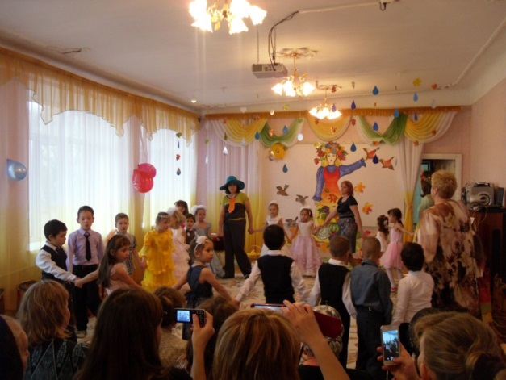

Открытие после ремонта 1 сентября 2018 года. Ремонт делал ООО «СТРОЙИНЖИНИРИНГ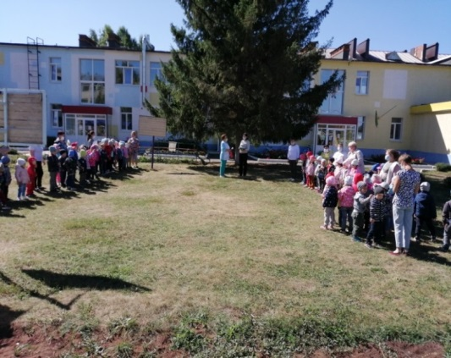
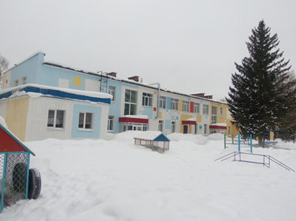

Наши группы сегодня
подготовительная группа старшая группа
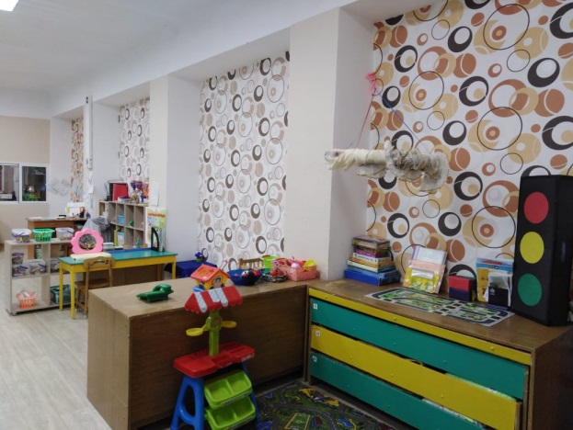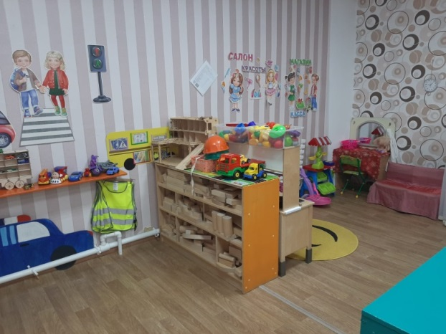

средняя группа 2 младшая группа
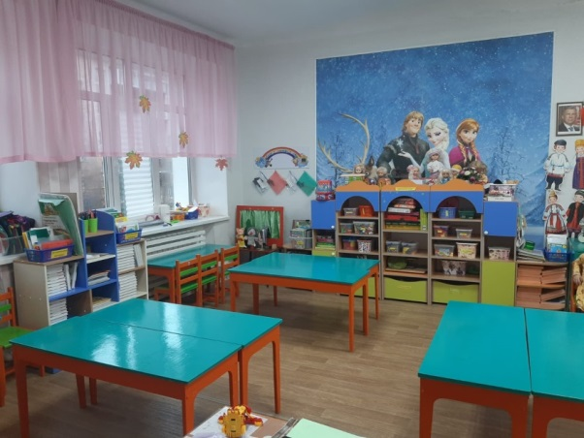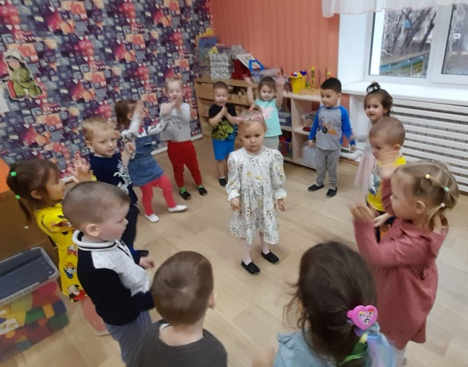

1 младшая группа
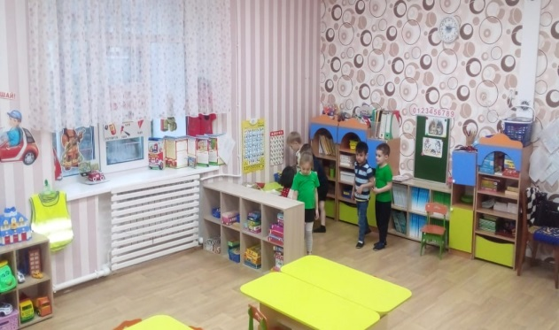

РУКОВОДИТЕЛЬ УЧРЕЖДЕНИЯ Мингулова Айгуль Гамировна
ПРЕДСЕДАТЕЛЬ ПРОФКОМА Уварова Марина Дмитриевна
ЛИДЕР ПЕРВИЧНОГО ВЕТЕРАНСКОГО ОБЪЕДИНЕНИЯ Никулаева Светлана Михайловна
ПРЕДСТАВИТЕЛЬ МОЛОДЕЖНОЙ ОРГ-ИИ Саяпова Оксана Алексеевна

